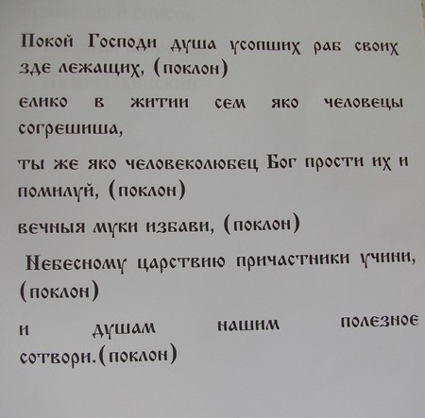
МАТЕРИАЛЫ «ПОРТФЕЛЯ ЭКСКУРСОВОДА»
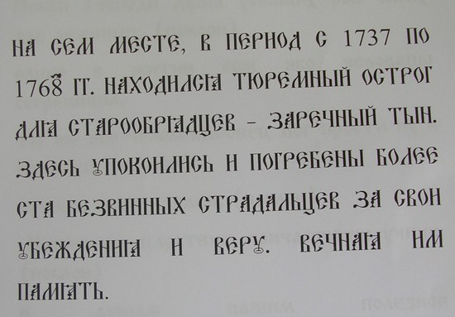
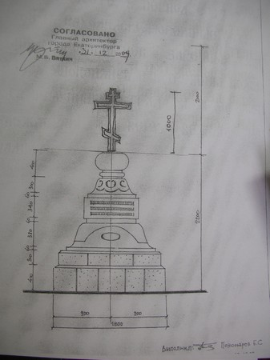

Проект памятного знака старообрядцам,
погибшим в Заречном тыну (арх. Б Пономарев)

